Содержание

Введение 3

1 Обзор технических методов и программных средств разработки 5

1.1 Обзор аналогичных решений 5

1.2 Техническое задание 9

1.3 Выбор средств реализации программного продукта. 9

1.4 Вывод 10

2 Макетирование страниц веб-сайта 11

2.1 Выбор способа верстки 11

2.2 Выбор стилевого оформления 11

2.3 Выбор шрифтового оформления 11

2.4 Разработка логотипа 11

2.5 Разработка пользовательских элементов 12

2.6 Разработка спецэффектов 13

2.7. Выводы 15

3 Реализация структуры веб-сайта 16

3.1 Структура HTML-документа 16

3.2 Добавление таблиц стилей Sass и CSS 16

3.3 Использование стандартов XML (SVG) 17

3.4 Выводы 17

4 Тестирование веб-сайта 18

4.1 Адаптивный дизайн веб-сайта 18

4.2 Кроссбраузерность веб-сайта 18

4.3 Руководство пользователя 18

4.4. Выводы 19

Заключение 20

Список использованных источников 21

Приложение 1 22

Приложение 2 23

Приложение 3 24

Приложение 4 26

Приложение 5 30

Приложение 7 33

# Введение

Туристическое агентство «Ехpedia» нацелено на людей со средним и высоким достатком, то есть на людей путешествующих, способных и готовых позволить себе поезди в представленные на сайте страны. К целевой аудитории будут относиться люди, которые любят путешествовать, и совмещают активный отдых с пассивным. В возрастную целевую категорию будут подходить как студенты (18-23 лет), люди среднего возраста с детьми, так и люди в возрасте (45-64 года). Клиент может быть заядлым туристом и выбирать конкретный тур, или же быть на пути начала формирования своего маршрута, изучая все возможные варианты. Поэтому доступ на сайте к туру должен быть быстрым и простым, как и простой должна быть возможность перемещения между турами.

Цель курсовой работы: разработать веб-сайт для магазина по продаже керамических изделий с использованием HTML5 и XML, а также с применением Sass/CSS3.

Задачи:

1. Проанализировать существующие языки разметки, инструменты и библиотеки для создания веб-сайта.
2. Разработать макет сайта.
3. Разработать структуру веб-сайта.
4. Наполнить сайт информацией по теме.
5. Протестировать веб-сайт.
6. Разработать руководство пользователя.

# 1 Обзор технических методов и программных средств разработки

# 1.1 Обзор аналогичных решений

Курсовой проект представляет из себя web-сайт туристического агентства. В данном разделе будут приведены уже существующие сайты других турагентств.

Сайт туристического агентства «Tez Tour» (<https://tourist.tez-tour.com/).> Сайт (рисунок 1.1) выполнен в ярких, но в то же время приятных цветах. Лаконичный голубой градиент на фоне ассоциируется у пользователя с летним небом или морем.

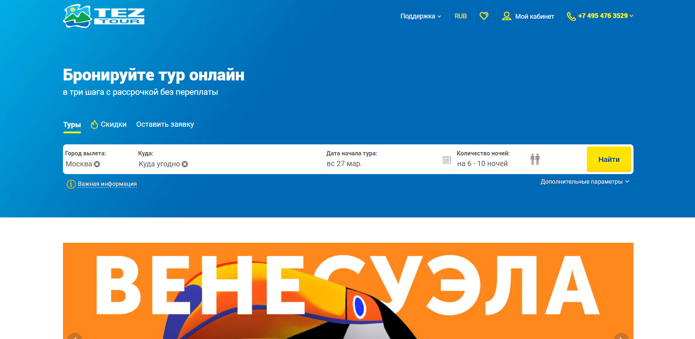

Рисунок 1.1

Сделан яркий акцент на горящие туры. Есть раздел с лучшими предложениями для отдыха (рисунок 1.2), красивые картинки психологически подталкивают пользователя обратить внимание на предложенные варианты.

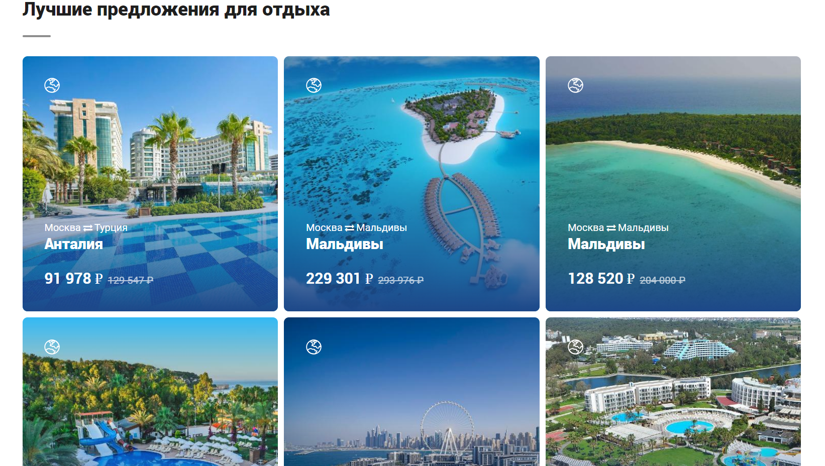

Рисунок 1.2

Среди плюсов: сразу указана ориентировочная стоимость и краткая информация. На главной странице не много информации, что делает сайт приятным и легким для восприятия. На сайте предусмотрен поиск городов, отелей в соответствии с выбранной датой и предполагаемой суммой. При выборе конкретного тура можно использовать множество фильтров для более быстрого поиска. Сайт адаптивный, удобный как на планшетных, так и на мобильных устройствах.

Сайт туристического агентства «ИнтреСити» (<https://intercity.by/>).

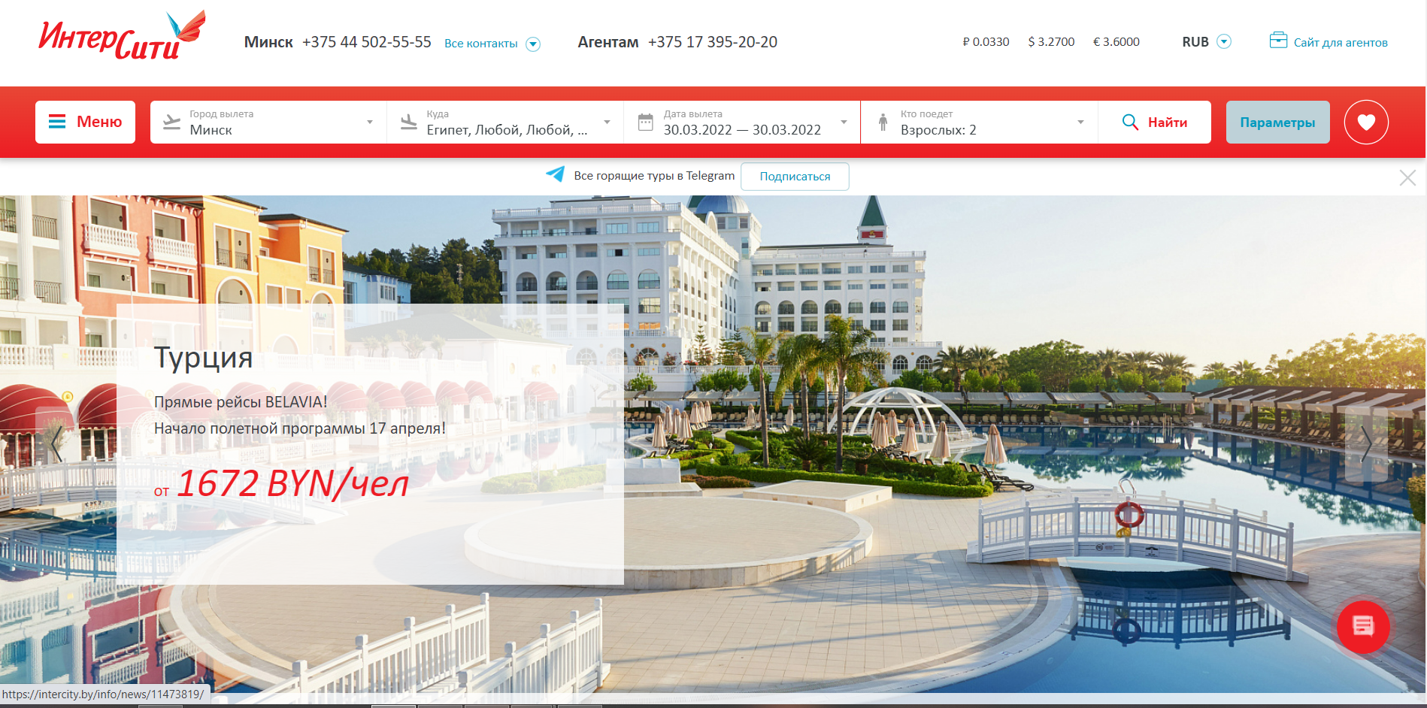

Рисунок 1.3

Сайт достаточно большой, можно легко запутаться, но для того, чтобы быстро вернуться на главную страницу нужно нажать на логотип сайта. Сразу перед пользователем предстает большой выбор туров, курортов и отелей (рисунок 1.3).

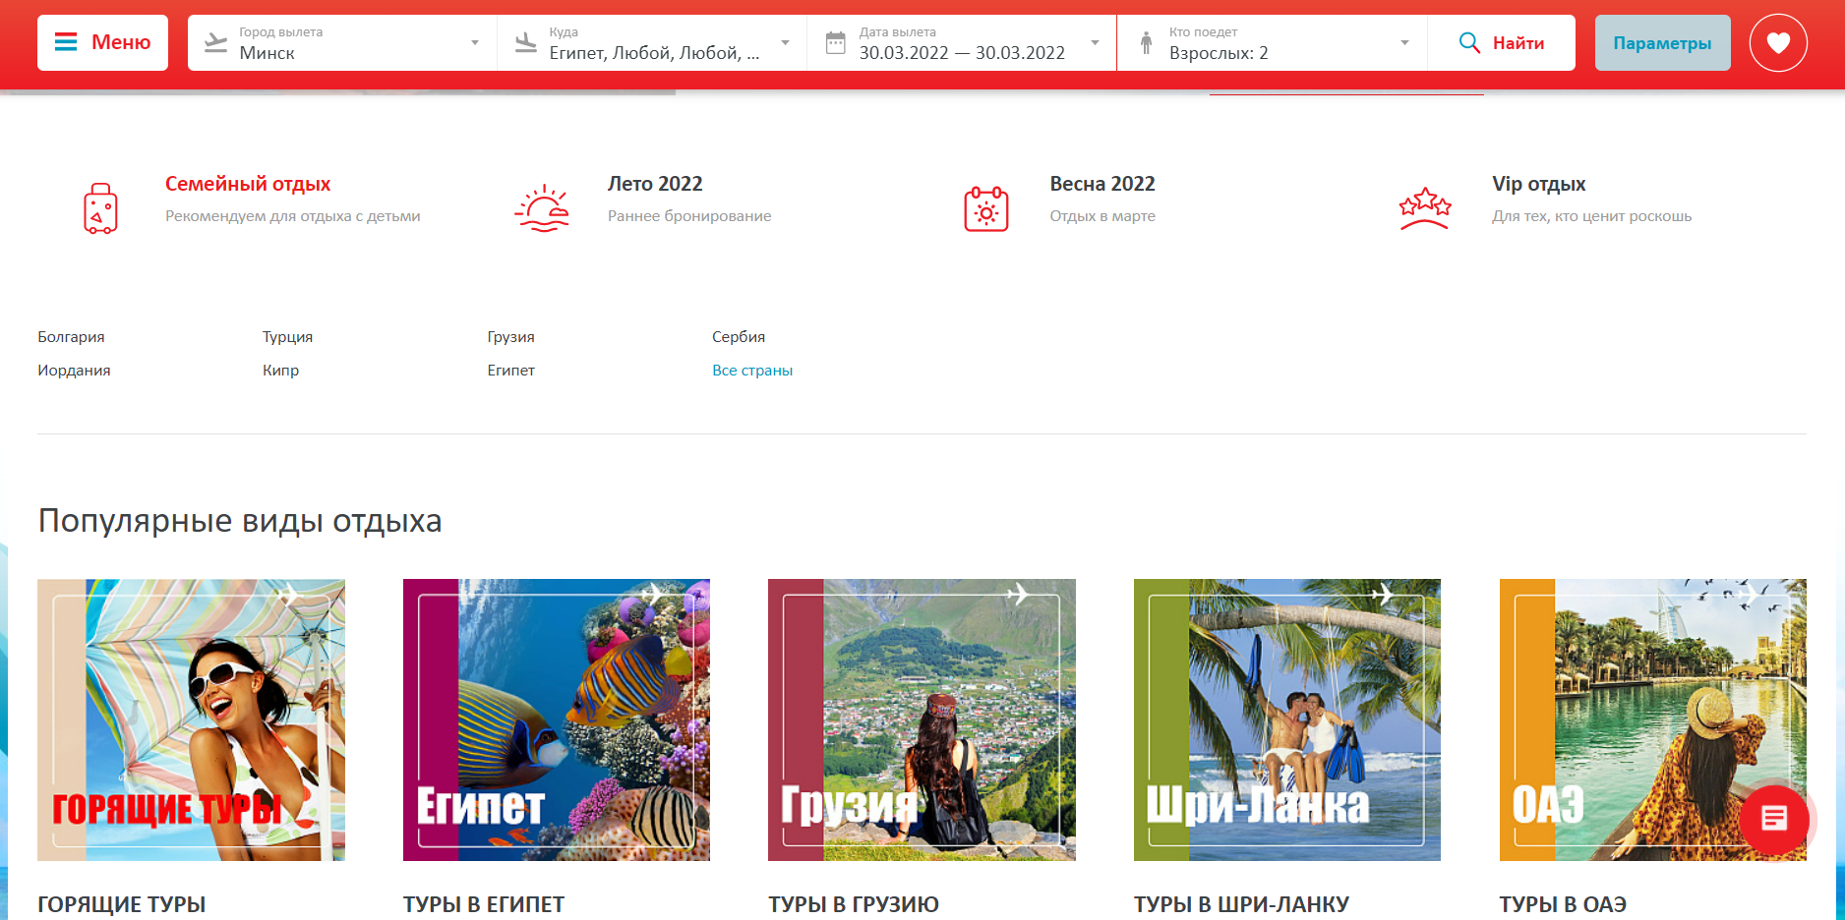

Рисунок 1.4

Как и в предыдущем варианте есть возможность поиска туров с учетом места вылета-прилета и дат.

Как и в предыдущем варианте есть возможность поиска туров с учетом места вылета-прилета и дат. Минусом является то, что сайт сильно перегружен информацией, пользователь сразу теряется, а также не всегда загружаются картинки (рисунок 1.5).

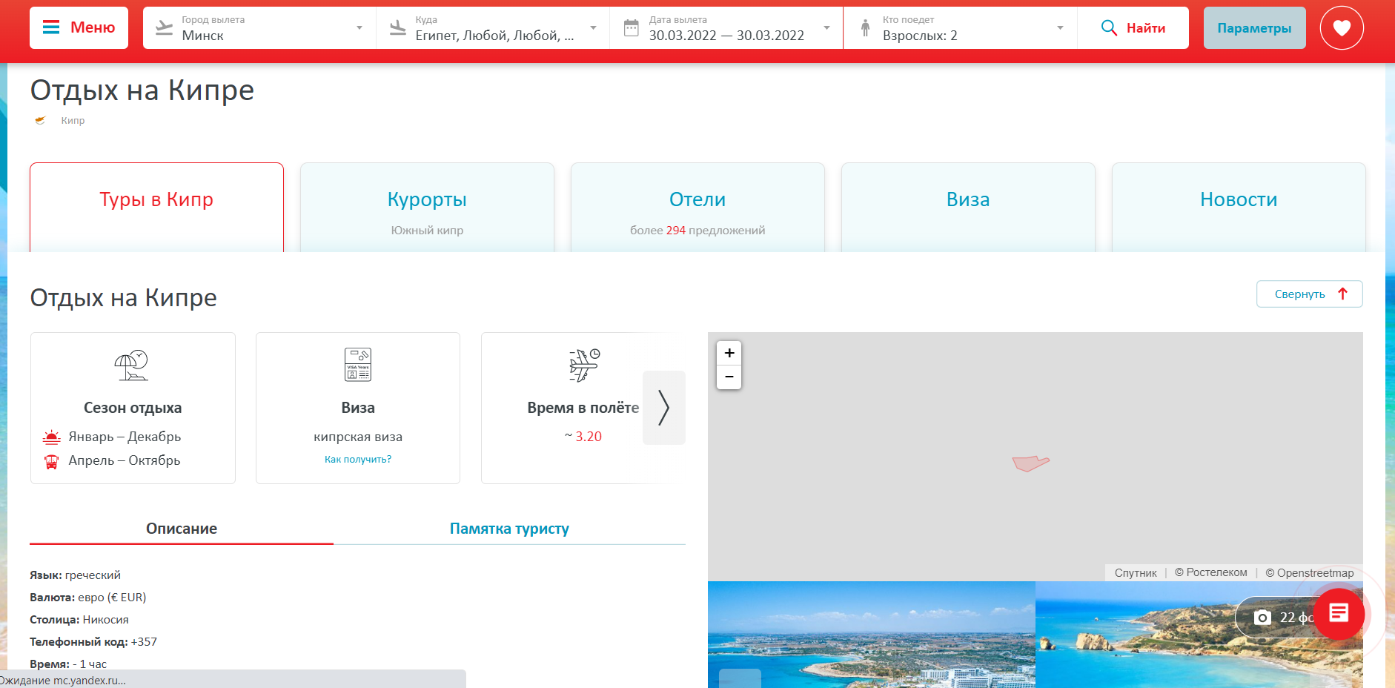

Рисунок 1.5

Дизайн сайта простой лаконичный. При выборе страны пользователь может сразу узнать основную информацию о ней, просмотреть курорты и отели. Присутствует фильтр для выбора подходящего отеля. Перейдя на ссылку отеля, можно посмотреть основную информацию и фотографии.

Сайт сети туристических агентств «EcoTravel» (<https://ecotravel.by/>).

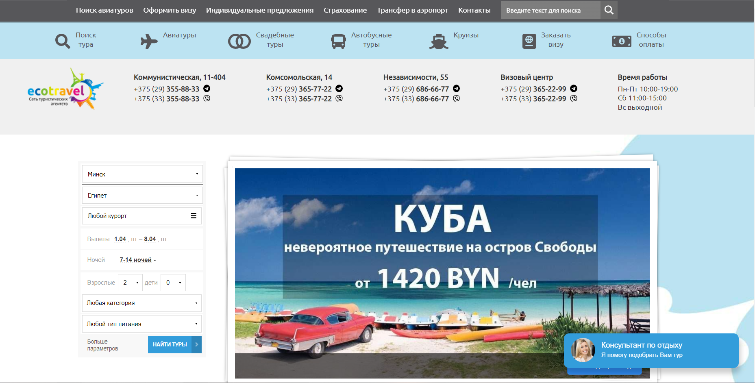

Рисунок 1.6

Сайт данного туроператора не имеет отличительного и запоминающего дизайна, минималистичная цветовая гамма. Отвлекает всплывающее окно помощи консультанта. Имеется анимация текста и изображений. Навигация достаточно понятная, структура внутренних страниц стандартная. Плюсом является достаточно многофункциональный фильтр по подбору страны, тура, отеля с учетом дат. Так же большое количество стран, предлагаемых для посещения, и не только авиатуры, но и автобусные туры, круизы, и даже свадебные туры. При всех визуальных минусах, сайт адаптирован под различные мобильные устройства, но в мобильной версии не предусмотрен просмотр фотографий отеля, что усложняет выбор, и значительно замедляет процесс.

Сайт туристического агентства «Europe-Tour» (<http://europe-tour.ru/>). 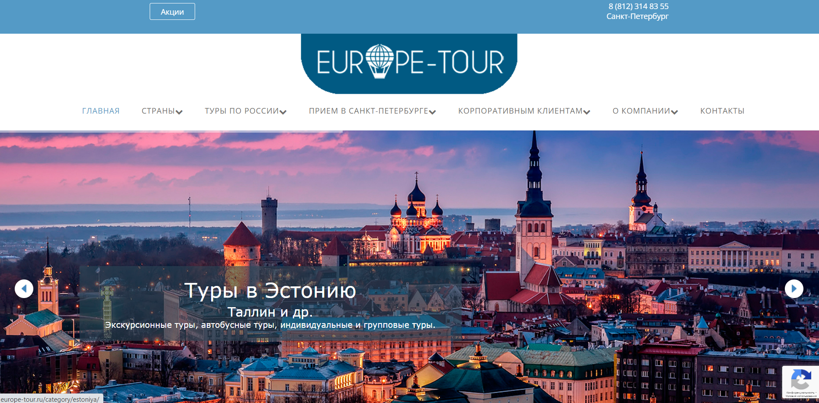

Рисунок 1.7

На первом экране главной страницы (рисунок 1.7) используется слайдер, в котором изображения переключаются автоматически, но и сам пользователь может их листать. Также добавлена анимация текста и прямые ссылки на конкретные туры, чтобы клиент мог сразу попасть на тур, фотография которого его привлекла.Навигация на сайте простая и понятная.

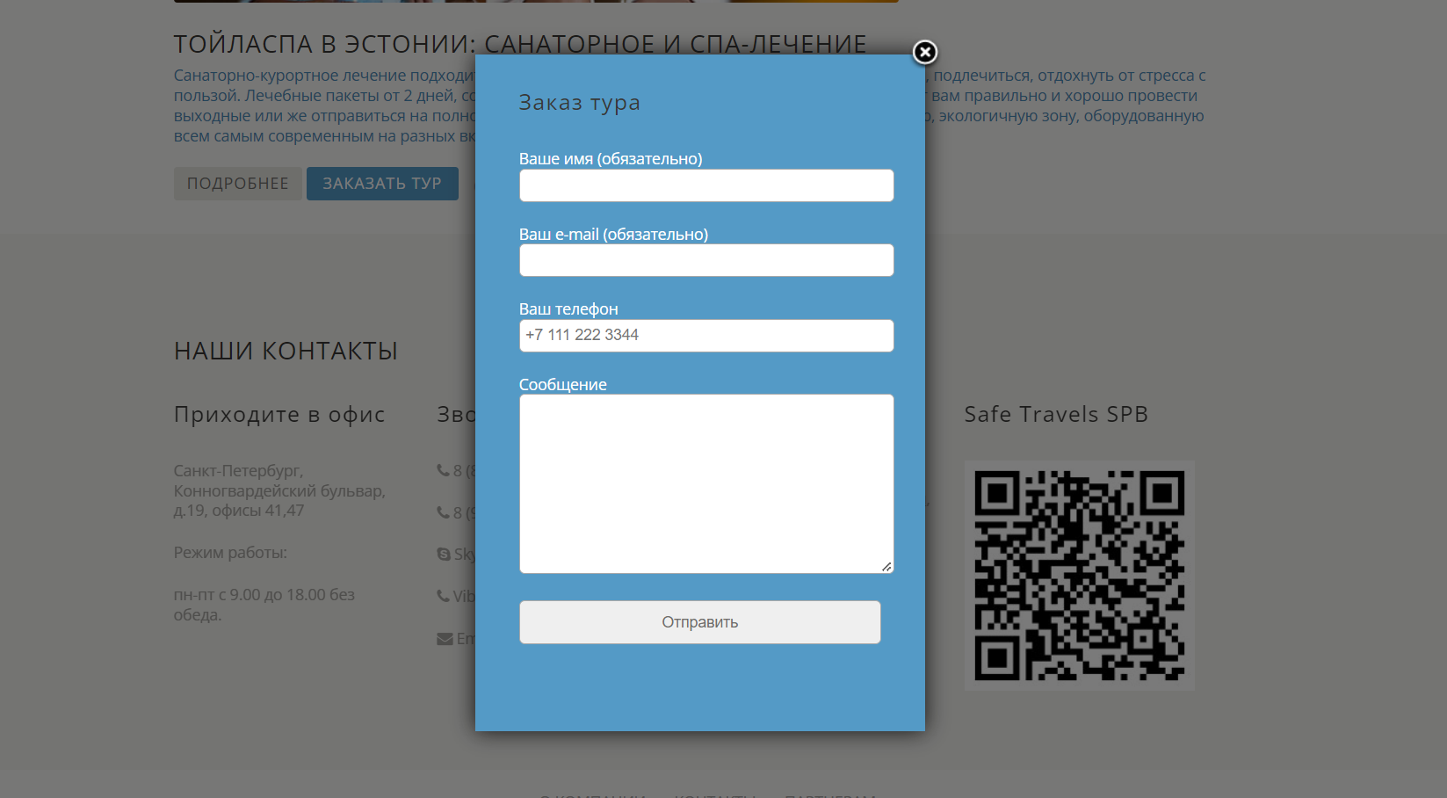

Рисунок 1.8

Для заказа тура достаточно заполнить форму (рисунок 1.8). Сайт полностью адаптивный.

Из минусов: пока только можно посмотреть тура в три страны (остальное находится в разработке). Информации о каждом туре не много, а также практически нет картинок.

# 1.2 Техническое задание

Поставлена задача реализовать полноценный веб-сайт на тему «туристическое агентство». Сайт должен быть интерактивным, содержать актуальную информацию. Данный сайт предназначен для желающих приобрести тур в туристическом агентстве.

Меню навигации по сайту на всех страницах будет располагаться сверху. В меню будут предоставляться ссылки на основную информацию (главная страница, туры, контакты).

В мобильной версии (ширина до 560px) страница должна адаптироваться под ширину устройства. Также должна быть разработана версия для планшетного устройства (ширина до 1024px). Начиная с ширины в 1024px должна открываться версия для персонального компьютера.

Основные требования к исполнителю: создание дизайна, проведение анализа существующих решений, создание прототипа, адаптивность и кроссбраузерность сайта (корректное отображение в браузерах, таких как Google Chrome, Mozilla Firefox, Microsoft Edge, Opera.). В проекте используется гипертекстовый язык разметки HTML, CSS/Sass, графические элементы в формате SVG.

# 1.3 Выбор средств реализации программного продукта.

Первым этапов является создание макета страниц веб-сайта. Для этого использовалось приложение для разработки интерфейсов и прототипирования Figma. Структура сайта создана с помощью языка разметки HTML, дизайн сайта оформлен с помощью CSS/Sass. JavaScript позволит добавить динамичности сайта.

Более подробно о каждом из них:

HTML (HyperText Markup Language) — стандартный язык разметки гипертекстовых страниц в Интернете. Страницы успешно интерпретируются браузерами, которые отображают их на экранах различных электронных устройств в удобном для человека виде.

CSS — это фактически язык стилей, который определяет отображение HTML-документов. CSS работает со шрифтами, с цветами символов и фона, с полями, со строками, с высотой и с шириной элементов отображения, с фоновыми изображениями, с позиционированием элементов и со многим другим.

JavaScript это язык, который позволяет применять сложные вещи на web странице — каждый раз, когда на ней происходит что-то большее, чем просто её статичное отображение —без JavaScript не обошлось.

Курсовая работа выполняется в редакторе кода Visual Studio Code(редактор исходного кода, разработанный Microsoft для Windows, Linux и macOS.).

# 1.4 Вывод

После обзора и анализа сайтов различных туристических компаний можно сделать вывод, что хоть внешне сайты отличаются друг от друга, но структурно построены практически одинаково. В процессе рассмотрения аналогичных проектов были подчёркнуты главные недостатки и достоинства каждого из них. Были определены требуемые языки и инструменты для работы. Упомянутые выше пункты помогут в разработке проекта качественного сайта.

# 2 Макетирование страниц веб-сайта

# 2.1 Выбор способа верстки

Для того, чтобы сайт был удобным для пользователей различных устройств необходима адаптивность. Для этого будут использованы flex-box и grid вёрстки. Они хорошо подходят для создания таких элементов как горизонтальное меню, футер сайта и так далее. Эта технология позволяет очень легко и гибко расставить элементы в контейнере, распределить доступное пространство между ними и выровнять их даже если они не имеют конкретных размеров.

# 2.2 Выбор стилевого оформления

Выбор цветовой гаммы— важный этап разработки проекта. Цвета должны не только сочетаться между собой, но и отражать тему проекта.

Для стилевого оформления выбран спокойный темный дизайн, напоминающий вечернюю прогулку после заката. Сделано это для того, чтобы пользователь мог погрузиться в приятную атмосферу летнего вечера.

В цветовой гамме преобладают цвета: #061223, # 133B5C, # FFFFFF, #192E4B, # 8CA3C5. Палитра представлена на рисунке 2.1.

   

Рисунок 2.1

# 2.3 Выбор шрифтового оформления

Основным шрифтом является «Montserrat» варьируется только его ширина.

Гарнитура содержит 18 начертаний. Поддерживает 73 языка. Шрифт подключается с помощью медиа запросов. Размерность была использована от 15 до 50 px. Ширина от 300 до 900.

# 2.4 Разработка логотипа

Логотип — это фирменный знак, который люди ассоциируют с конкретным брендом.

Разработка логотипа осуществлялась в графическом редакторе Figma. Дизайн довольно минималистичен, разработан с учетом названия туристического агентства и тематики сайта. Дизайн логотипа представлен на рисунке 2.2.



Рисунок 2.2

# 2.5 Разработка пользовательских элементов

В проекте представлены такие элементы пользовательского интерфейса, как кликабельные блоки с турами, навигационное меню, футер со ссылками на основную информацию и на другие социальные сети.



Рисунок 2.3

Навигация – один из наиболее удобных элементов на сайте. Она помогает пользователю быстро перемещаться между страницами и по странице. Навигационное меню представлено на рисунке 2.3

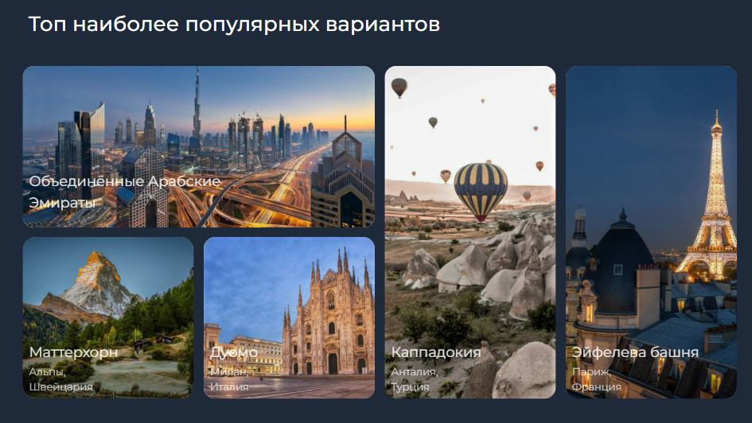

Рисунок 2.4

Данный пользовательский элемент на рисунке 2.4 привлечет внимание посетителя и поможет быстро переместиться к интересующему варианту.

На странице тура пользователь может посмотреть подробную информацию в модальном окне о заинтересовавшем отеле кликнув на фото отеля.

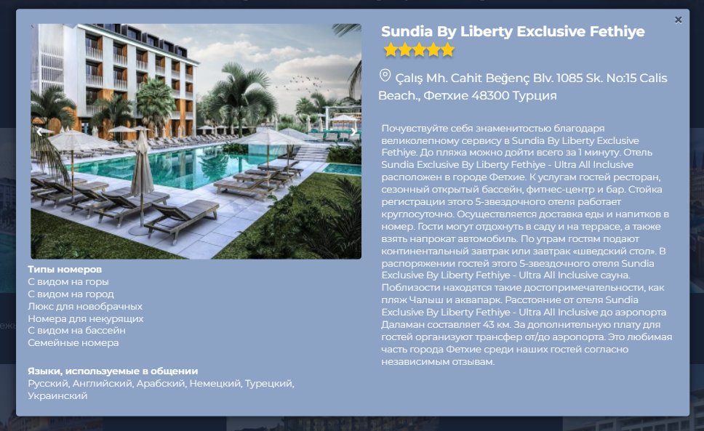

Рисунок 2.5

# 2.6 Разработка спецэффектов

На сайте разработаны некоторые динамические эффекты и анимации, которые позволят придать сайту интерактивность и сделают его более привлекательным для пользователя. Например, при наведении на пункт меню указателем мыши, он будет выделяться (рисунок 2.6).

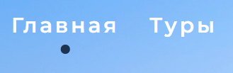

Рисунок 2.6

Кнопки также будут иметь свои спецэффекты: при наведении на них указателя мыши, они будут плавно менять цвет с синего на серый (рисунок 2.7).

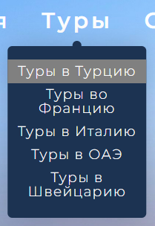

Рисунок 2.7

Также будет присутствовать анимация картинок (при наведении курсора на

четвертое фото, оно затемнилось).

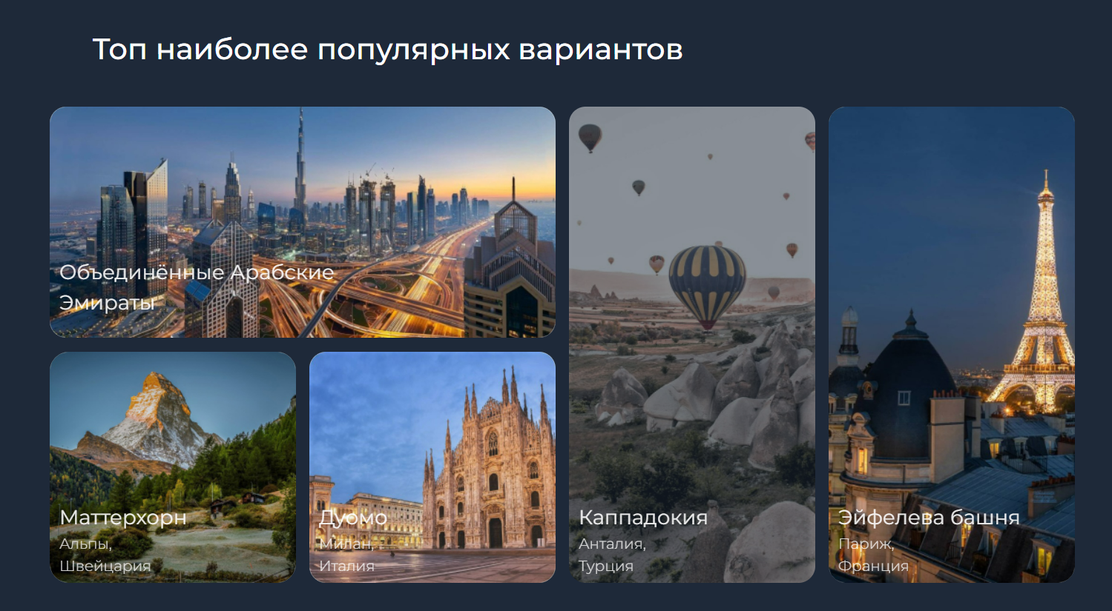

Рисунок 2.8

Слайдеры позволяют пользователям просматривать наборы контента, такие как изображения или открытки, часто гиперссылки на большее количество контента или источников.

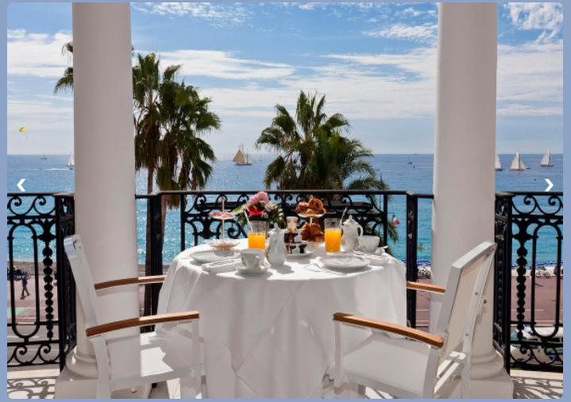

Рисунок 2.9

На рисунке 2.9 представлен слайдер фотографий отеля, для более подробного изучения выбранного варианта.

# 2.7. Выводы

В ходе данной главы была определена структура сайта и составлен макет в Figma с переходами между страницами. Вдохновившись морскими пейзажами после заката, было подобрано цветовое решение и выбраны подходящие для сайта шрифты. Исходя из целей разработать адаптивный сайт был выбран способ верстки. Разработан логотип турагентства и настроены необходимые для приятного восприятия сайта спецэффекты и анимации.

# 3 Реализация структуры веб-сайта

# 3.1 Структура HTML-документа

Структура HTML-документа определяет базовый «скелет» для будущего веб-сайта. Код выполнен по стандарту HTML5.

В начале документа в теге <head></head> прописана служебная информация, название веб-сайта. Тег <head> предназначен для хранения других элементов, цель которых — помочь браузеру в работе с данными. Также внутри контейнера <head> находятся метатеги, которые используются для хранения информации, предназначенной для браузеров и поисковых систем. Например, механизмы поисковых систем обращаются к метатегам для получения описания сайта, ключевых слов и других данных.

Содержимое тега <head> не отображается напрямую на веб-странице, за исключением тега <title> устанавливающего заголовок окна веб-страницы.

Далее расположен тег <body></body>, внутри которого размещаются все теги, в которых расположен сайт.

Структура тела документа состоит из семантических тегов nav, header, main, section и footer. Листинг представлен в приложении 3. Эти теги предназначены для того, чтобы компьютерные программы понимали, какой тип информации заложен в данных тегах.

В теге nav находится горизонтальная навигационная панель. Она содержит логотип компании и различные разделы сайта.

В теге header содержится главная информация о сайте.

В теге section находится различная второстепенная информация.

В теге footer содержится контактная информация.

# 3.2 Добавление таблиц стилей Sass и CSS

Добавление таблиц стилей Sass (SCSS) и CSS позволяет упростить создание стилистического оформления страницы.

Главными преимуществами Sass (SCSS) перед CSS это прежде всего автоматическая кроссбраузерность при компиляции Sass (SCSS). Наличие вложенности в отличие от CSS. Например, Sass (SCSS) облегчает применение свойств благодаря миксинам. Они позволяют один раз создать набор правил, чтобы потом использовать их многократно или смешивать с другими правилами.

Переменные, управлять которыми намного проще в отличие от CSS. Листинг представлен в приложении 4.

В данной структуре используется внешнее подключение таблиц стилей через тег link, так как это самый мощный и удобный способ определения стилей и правил для веб-сайта. Стили хранятся в отдельном файле, который может быть использован для любых веб-страниц. В таблицах стилей используются селекторы по классу, по идентификатору, универсальный селектор, а также селекторы потомков, псевдоклассы и псевдоэлементы.

# 3.3 Использование стандартов XML (SVG)

Для создания логотипа сайта и иконок внутри него было принято использование SVG-формата. Этот формат позволяет картинкам сохранять свое качество, несмотря на размер экрана.

# 3.4 Выводы

На данном этапе была реализована структура на HTML, созданы таблицы стилей Sass/CSS. Было продемонстрировано использование стандартов XML (SVG) и языка программирования JS. Определено стилевое оформление веб-сайта, созданы анимации, а также веб-сайт был подготовлен к следующему этапу – тестированию.

# 4 Тестирование веб-сайта

# 4.1 Адаптивный дизайн веб-сайта

Сегодня количество пользователей, которые заходят в Интернет с мобильных устройств очень велико, и с каждым днем их становится все больше. А потому адаптация веб-сайта под маленькие экраны – актуальная задача и для курсового проекта.

Стояла задача: создать сайт, который будет сам подстраиваться под разные типы экранов. Главными условиями адаптивности является не фиксированный размер элементов страницы. Для адаптивности были использованы grid и flex верстка, а также медиа-запросы. С помощью grid-верстки была создана разметка основного контента на странице, свойство minmax() позволило изменять размер блоков в зависимости ширины экрана.

# 4.2 Кроссбраузерность веб-сайта

Кроссбраузерность – это способность веб-ресурса отображаться одинаково и работать во всех популярных браузерах, без перебоев в функционировании и ошибок в верстке, а также с одинаково корректной читабельностью контента.

Разные пользователи используют разные браузеры, чтобы осложняет работу верстальщикам, так как не все свойства CSS используются одинаково во всех браузерах. Для этого и была придумана кроссбраузерность – способность веб-ресурса отображать одинаково и работать во всех популярных браузерах, без всяких проблем.

В ходе тестирования было выяснено, что Internet Explorer не поддерживает некоторые свойства. Например, IE практически не поддерживает grid-разметку основного контента страницы. Также scroll-behavior(CSS-свойство, которое определяет поведение прокрутки для любого элемента на странице) не поддерживается такими браузерами как FireFox и IE.

# 4.3 Руководство пользователя

Данный сайт создан для того, чтобы пользователь мог ознакомиться с турами, которые организовывает агентство.

Для удобно пользования сайтом реализовано:

- разработан удобный и приятный пользовательский интерфейс, который будет понятен для любого человека.

- веб-страница оснащена гиперссылками для быстрого перехода между страницами.

- для получения информации о туре реализованы модальные окна, с описанием отелей.

- на главной странице указаны самые популярные варианты, которые доступны на сайте компании.

# 4.4. Выводы

В данном разделе было рассмотрено поведение веб-сайта на различных устройствах и в разных браузерах. В ходе тестирования были выявлены и исправлены ошибки. Так же в разделе представлено руководство пользователя, где кратко указана информация о функциональности веб-сайта.

# Заключение

Целью курсового проекта была разработка веб-сайта для туристического агентства. Которое предоставляет возможность ознакомиться с вариантами путешествий. Также цель была в том, чтобы сделать удобный пользовательский интерфейс, чтобы сайт был адаптивен под разные устройства. Сайт содержит в себе 6 страниц, а именно: главная страница и страницы туров.

Для реализации макета веб-страницы были исследованы другие сайты туристических агентств.

Для удобного написания кода веб-страницы была использована среда разработки VS Code, в которой были установлены плагины для облегченного пользования.

Перед написанием кода, были изучены новые стандарты языков разметки и программирования. Были прочтены документации по использованию технологий, которые будут использоваться на этапе написания сайта.

После написания всего веб-сайта следовало его тестирование, в ходе которого были выяснены некоторые баги, которые были устранены в скором времени.

Реализация важных элементов страницы либо же скриптов были представлены в приложениях. Которые дают общую информацию о проекте.

Для выполнения поставленной цели курсового проекта функционально были реализованы следующие задачи:

1. Анализ аналогичных решений;
2. Выбор способа верстки;
3. Выбор стилевого оформления;
4. Разработка логотипа;
5. Разработка пользовательских элементов;
6. Разработка спецэффектов;
7. Добавление веб-сайту адаптивности;
8. Кроссбраузерность веб-сайта;
9. Создание руководства пользователя.

Список используемых литературных источников представлен в пункте 6. Также в приложения 1-6 содержится дополнительная информация по веб-сайту.

И в результате разработки был подготовлен веб-сайт туристического агентства. Сайт работает стабильно и в дальнейшем он может эксплуатироваться. Его можно дорабатывать, например, добавить поиск отелей по дате, а также онлайн бронирование.

Если подытожить, то за этот курсовой были использованы как теоретические знания, так и практические знания разработки веб-сайтов, для выполнения всех поставленных задач.

# Список использованных источников

1. Документация по Figma [Электронный ресурс]. – Режим доступа: <https://help.figma.com> – Дата доступа 01.03.2022.
2. HTML5, CSS3 и JavaScript. Исчерпывающее руководство. [Электронный ресурс]. Режим доступа – <https://webbooks.com.ua/?p=1048> – Дата доступа 05.03.2022.
3. Новая большая книга CSS [Печатный ресурс]. Дата доступа 7.03.2022
4. Документация по Sass/SCSS [Электронный ресурс]. – Режим доступа: <https://sass-scss.ru/guide/> – Дата доступа 10.03.2022.
5. Документация по JavaScript/HTML [Электронный ресурс]. – Режим доступа: <https://developer.mozilla.org> – Дата доступа 10.03.2022.
6. Введение в кросс-браузерное тестирование [Электронный ресурс]. – Режим доступа: [https://developer.mozilla.org/ru/docs/Learn/Tools_and_testing/  
   Cross_browser_testing/Introduction](https://developer.mozilla.org/ru/docs/Learn/Tools_and_testing/Cross_browser_testing/Introduction). – Дата обращения: 01.05.2022.

# Приложение 1

 

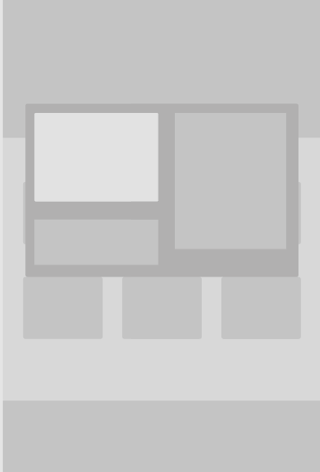

# Приложение 2

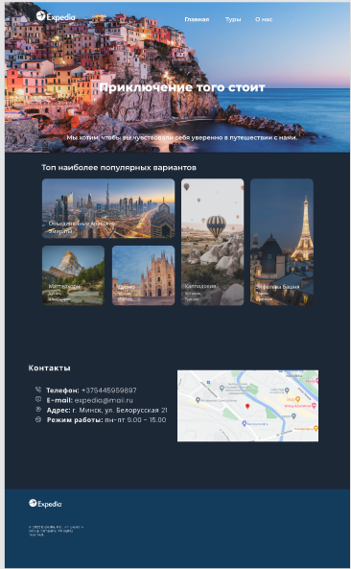 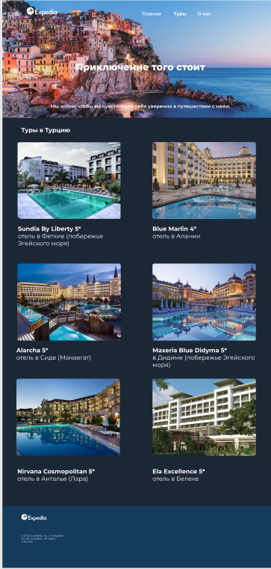

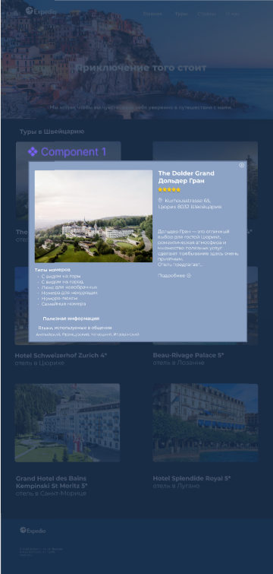

# Приложение 3

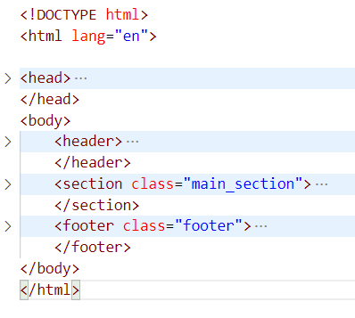

Рисунок 1. Структура HTML-документа

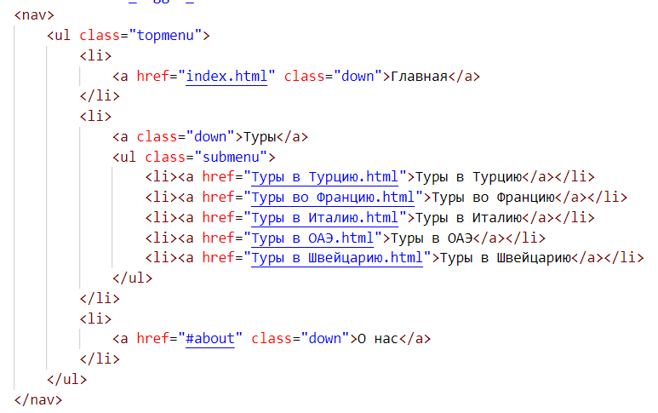

Рисунок 2. Структура тега nav

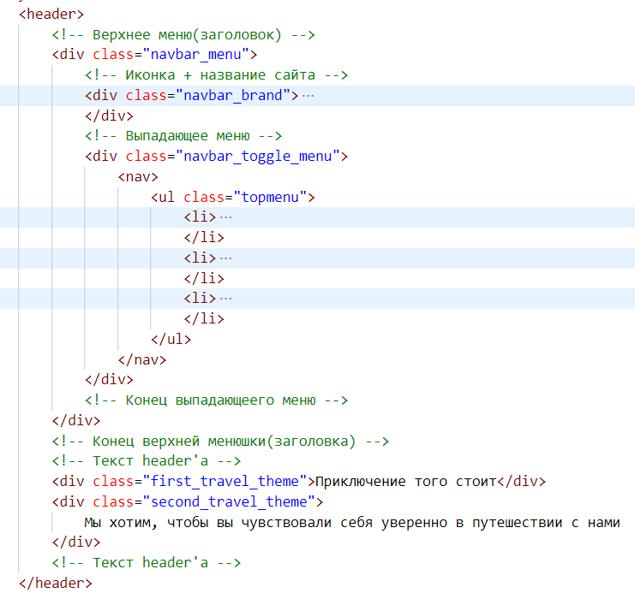

Рисунок 3. Структура тега header

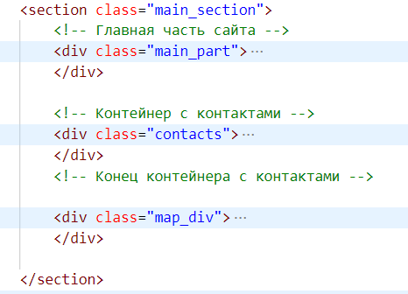

Рисунок 4. Структура тега section

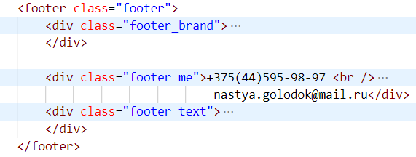

Рисунок 5. Структура тега footer

# Приложение 4

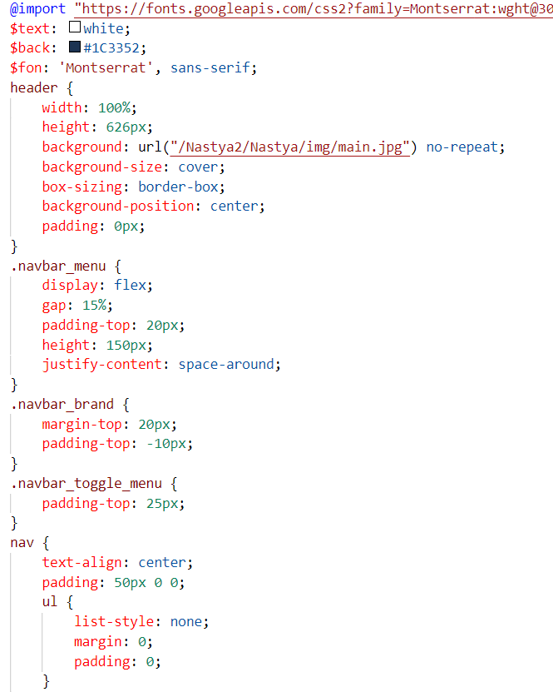 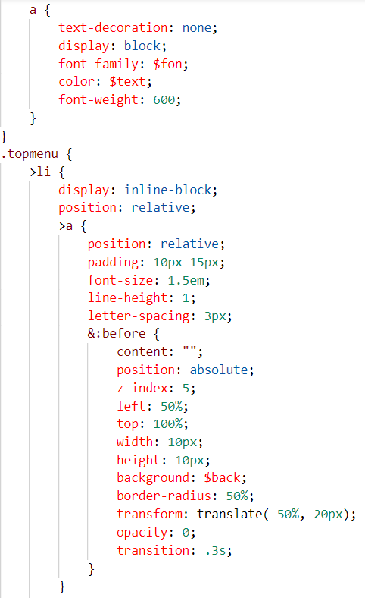

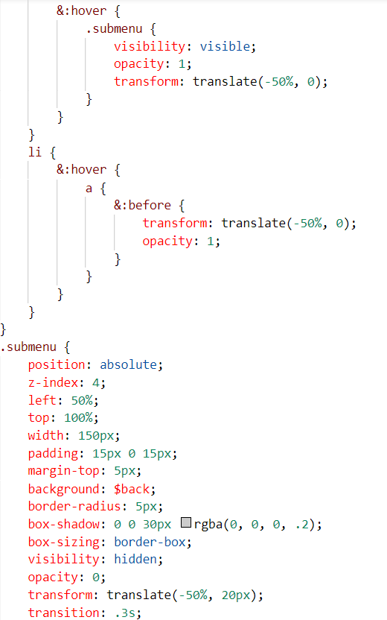 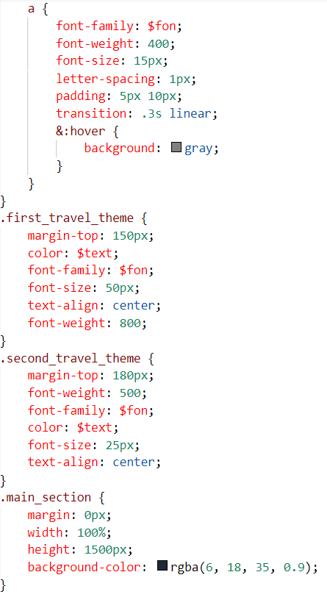

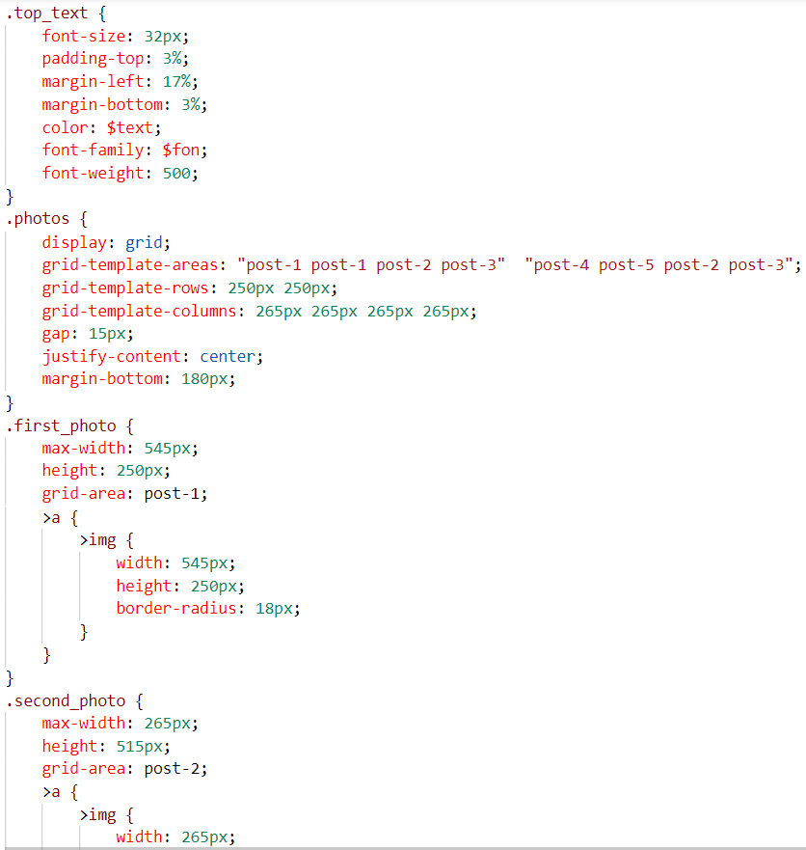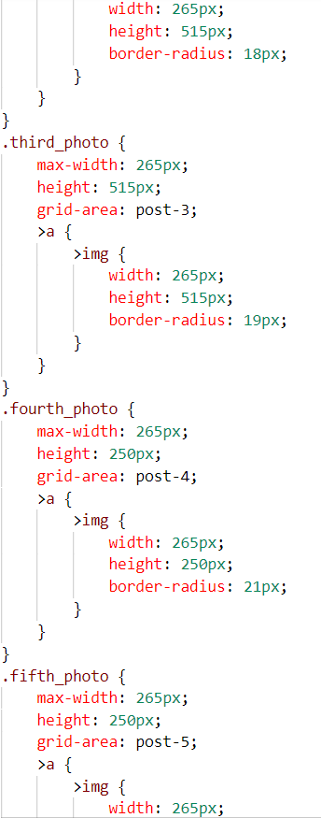 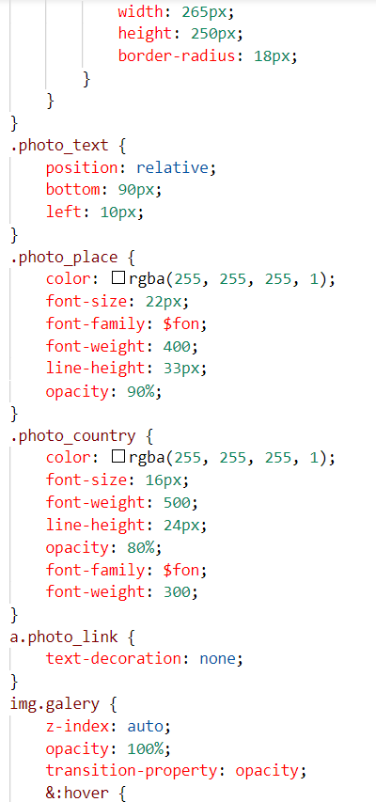

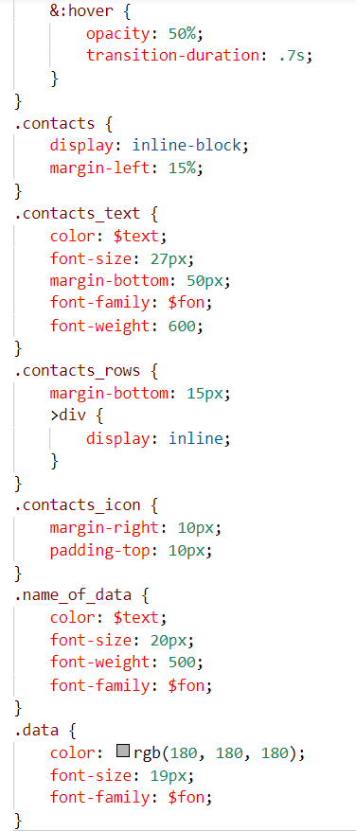 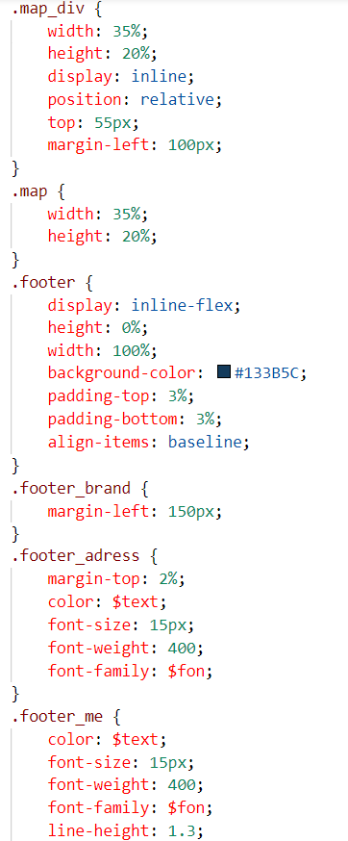

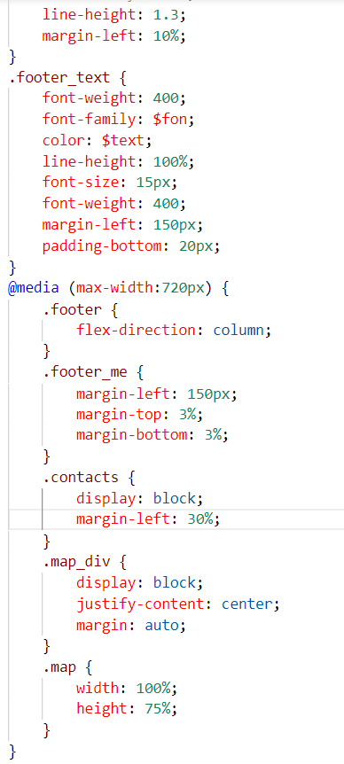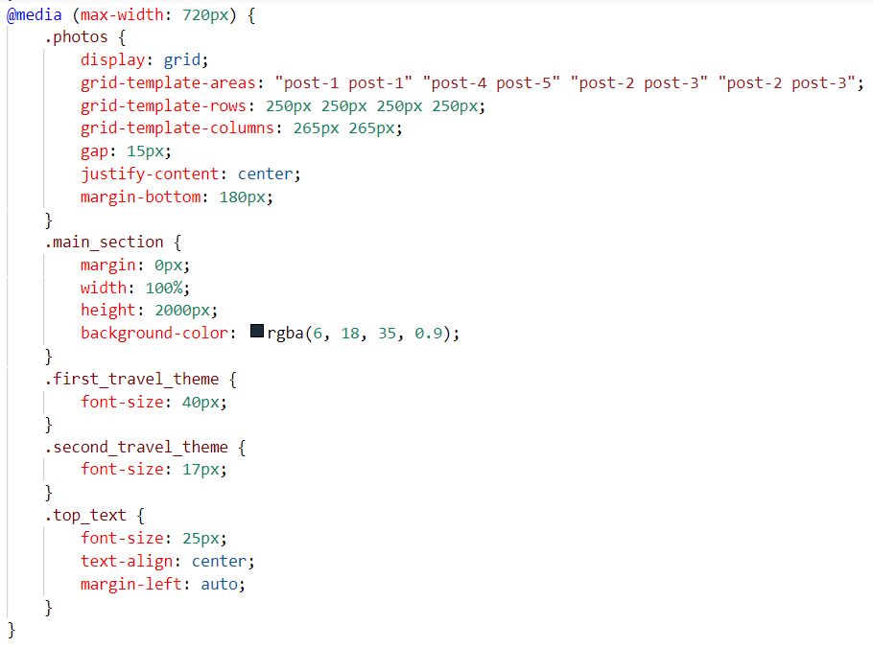

# Приложение 5

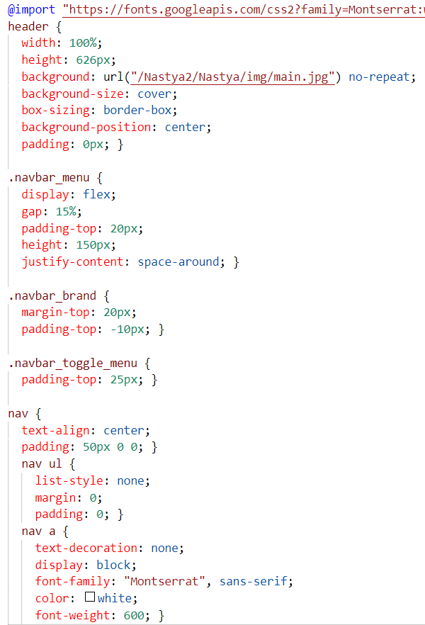 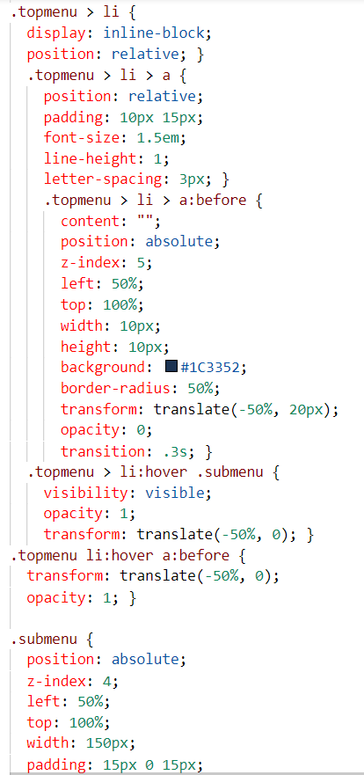

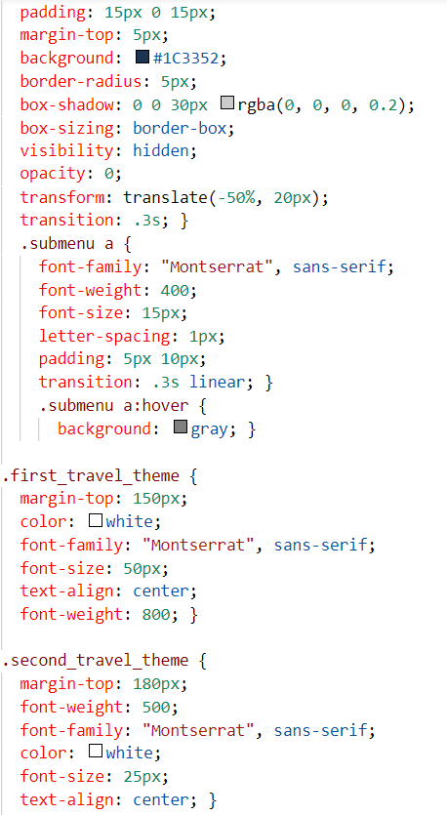 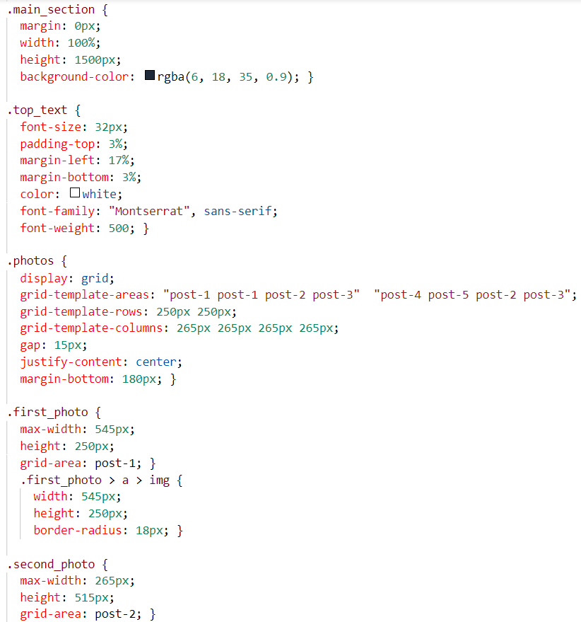

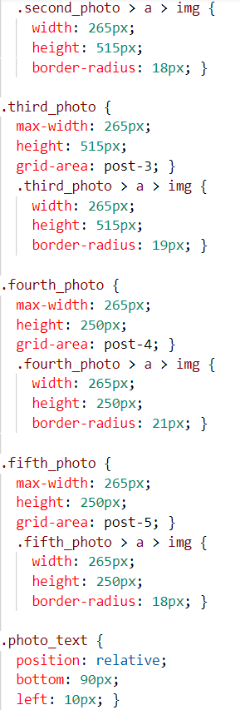 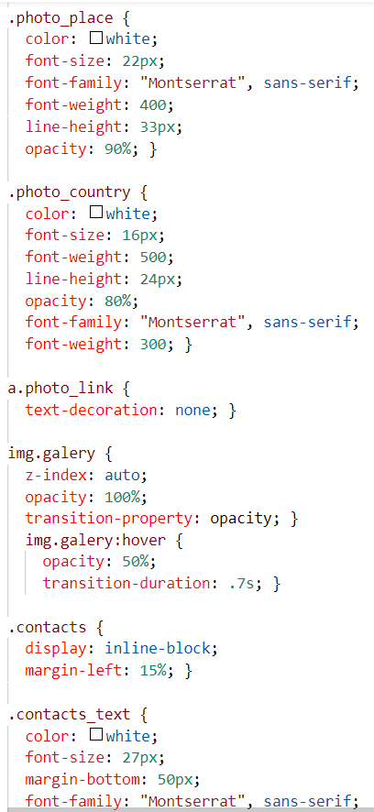

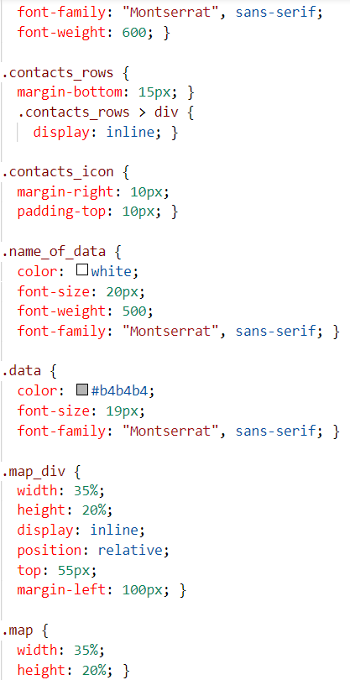 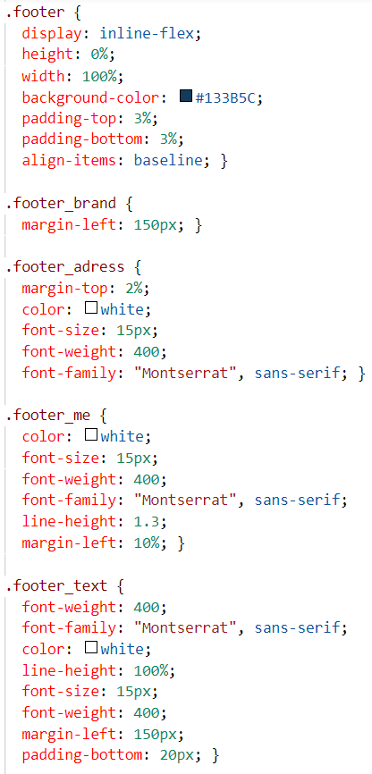

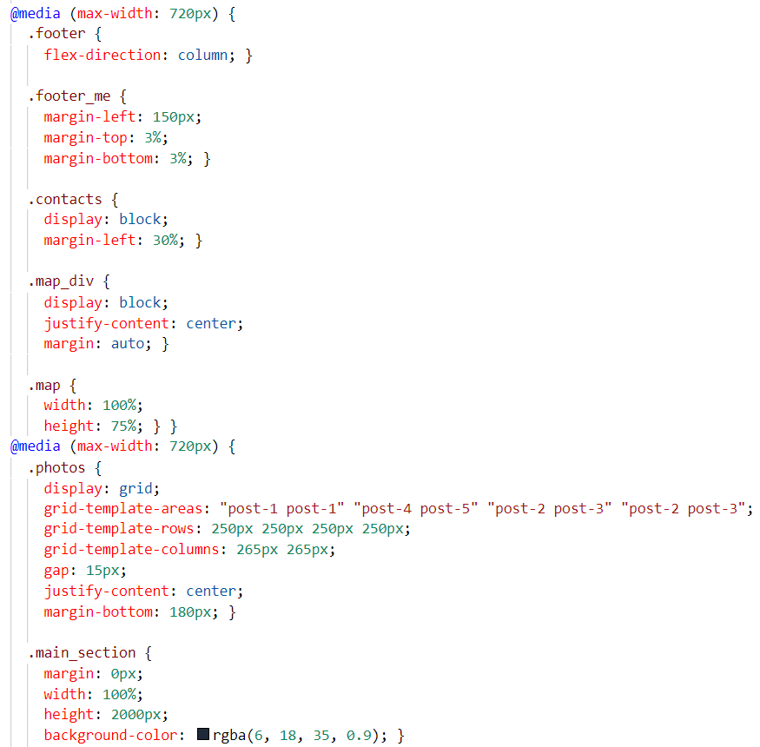

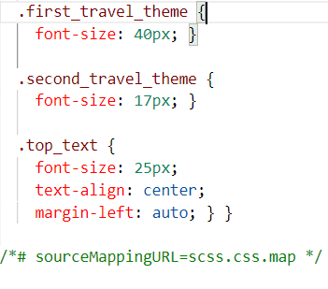

# Приложение 7

<svg width="104" height="32" viewBox="0 0 104 32" fill="none" xmlns="http://www.w3.org/2000/svg">

<g filter="url(#filter0_d_452_259)">

<path d="M88.0001 0.899414L91.4304 8.20556L99.1001 9.3897L93.5501 15.0736L94.8659 23.0994L88.0067 19.3062L81.1396 23.0968L82.4554 15.0709L76.9001 9.38444L84.5699 8.2003L88.0001 0.899414Z" fill="#FFCA0F" stroke="#FFCA0F" stroke-width="1.5" stroke-linecap="round" stroke-linejoin="round"/></g>

<g filter="url(#filter1_d_452_259)">

<path d="M64.0001 0.899414L67.4304 8.20556L75.1001 9.3897L69.5501 15.0736L70.8659 23.0994L64.0067 19.3062L57.1396 23.0968L58.4554 15.0709L52.9001 9.38444L60.5699 8.2003L64.0001 0.899414Z" fill="#FFCA0F" stroke="#FFCA0F" stroke-width="1.5" stroke-linecap="round" stroke-linejoin="round"/></g>

<g filter="url(#filter2_d_452_259)">

<path d="M40.0001 0.899414L43.4304 8.20556L51.1001 9.3897L45.5501 15.0736L46.8659 23.0994L40.0067 19.3062L33.1396 23.0968L34.4554 15.0709L28.9001 9.38444L36.5699 8.2003L40.0001 0.899414Z" fill="#FFCA0F" stroke="#FFCA0F" stroke-width="1.5" stroke-linecap="round" stroke-linejoin="round"/></g>

<g filter="url(#filter3_d_452_259)">

<path d="M16.0001 0.899414L19.4304 8.20556L27.1001 9.3897L21.5501 15.0736L22.8659 23.0994L16.0067 19.3062L9.13962 23.0968L10.4554 15.0709L4.90015 9.38444L12.5699 8.2003L16.0001 0.899414Z" fill="#FFCA0F" stroke="#FFCA0F" stroke-width="1.5" stroke-linecap="round" stroke-linejoin="round"/></g>

<defs> <filter id="filter0_d_452_259" x="72" y="0" width="32" height="32" filterUnits="userSpaceOnUse" color-interpolation-filters="sRGB">

<feFlood flood-opacity="0" result="BackgroundImageFix"/>

<feColorMatrix in="SourceAlpha" type="matrix" values="0 0 0 0 0 0 0 0 0 0 0 0 0 0 0 0 0 0 127 0" result="hardAlpha"/>

<feOffset dy="4"/>

<feGaussianBlur stdDeviation="2"/>

<feComposite in2="hardAlpha" operator="out"/>

<feColorMatrix type="matrix" values="0 0 0 0 0 0 0 0 0 0 0 0 0 0 0 0 0 0 0.25 0"/>

<feBlend mode="normal" in2="BackgroundImageFix" result="effect1_dropShadow_452_259"/>

<feBlend mode="normal" in="SourceGraphic" in2="effect1_dropShadow_452_259" result="shape"/></filter>

<filter id="filter1_d_452_259" x="48" y="0" width="32" height="32" filterUnits="userSpaceOnUse" color-interpolation-filters="sRGB">

<feFlood flood-opacity="0" result="BackgroundImageFix"/>

<feColorMatrix in="SourceAlpha" type="matrix" values="0 0 0 0 0 0 0 0 0 0 0 0 0 0 0 0 0 0 127 0" result="hardAlpha"/>

<feOffset dy="4"/><feGaussianBlur stdDeviation="2"/>

<feComposite in2="hardAlpha" operator="out"/>

<feColorMatrix type="matrix" values="0 0 0 0 0 0 0 0 0 0 0 0 0 0 0 0 0 0 0.25 0"/>

<feBlend mode="normal" in2="BackgroundImageFix" result="effect1_dropShadow_452_259"/>

<feBlend mode="normal" in="SourceGraphic" in2="effect1_dropShadow_452_259" result="shape"/></filter>

<filter id="filter2_d_452_259" x="24" y="0" width="32" height="32" filterUnits="userSpaceOnUse" color-interpolation-filters="sRGB">

<feFlood flood-opacity="0" result="BackgroundImageFix"/>

<feColorMatrix in="SourceAlpha" type="matrix" values="0 0 0 0 0 0 0 0 0 0 0 0 0 0 0 0 0 0 127 0" result="hardAlpha"/>

<feOffset dy="4"/>

<feGaussianBlur stdDeviation="2"/>

<feComposite in2="hardAlpha" operator="out"/>

<feColorMatrix type="matrix" values="0 0 0 0 0 0 0 0 0 0 0 0 0 0 0 0 0 0 0.25 0"/>

<feBlend mode="normal" in2="BackgroundImageFix" result="effect1_dropShadow_452_259"/>

<feBlend mode="normal" in="SourceGraphic" in2="effect1_dropShadow_452_259" result="shape"/>

</filter>

<filter id="filter3_d_452_259" x="0" y="0" width="32" height="32" filterUnits="userSpaceOnUse" color-interpolation-filters="sRGB">

<feFlood flood-opacity="0" result="BackgroundImageFix"/>

<feColorMatrix in="SourceAlpha" type="matrix" values="0 0 0 0 0 0 0 0 0 0 0 0 0 0 0 0 0 0 127 0" result="hardAlpha"/>

<feOffset dy="4"/>

<feGaussianBlur stdDeviation="2"/>

<feComposite in2="hardAlpha" operator="out"/>

<feColorMatrix type="matrix" values="0 0 0 0 0 0 0 0 0 0 0 0 0 0 0 0 0 0 0.25 0"/>

<feBlend mode="normal" in2="BackgroundImageFix" result="effect1_dropShadow_452_259"/>

<feBlend mode="normal" in="SourceGraphic" in2="effect1_dropShadow_452_259" result="shape"/></filter></defs></svg>